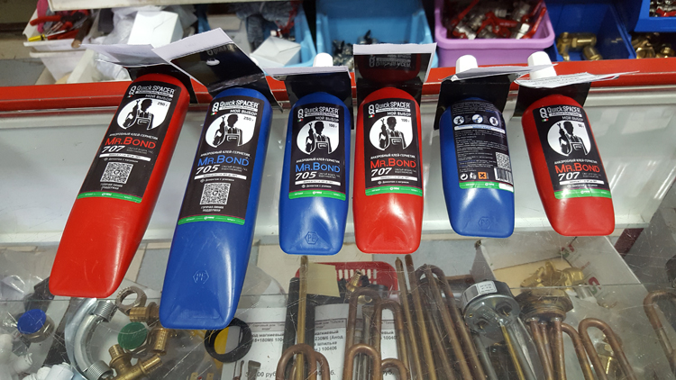

Клей-герметик Quick Spacer Mr.Bond -Инструкция по применению:
- Очистите место соединения от ржавчины, жировых и прочих загрязнений. (Рекомендуется использовать обезжириватель детергент QS® Mr.Bond® 700).
- Нанесите клей-герметик на обе склеиваемые поверхности непрерывным слоем, для ускорения реакции полимеризации на металлических поверхностях рекомендуется первичная обработка поверхности спрей-активатором. При герметизации не металлических соединений, обработка поверхности спрей-активатором обязательна, для полимеризации состава (Рекомендуется использовать спрей-активатор QS® Mr.Bond® 701) Рекомендуемая температура монтажа 10-40 °С.
- Плотно закрутите резьбу или прижмите детали друг к другу. При монтаже в условиях низких температур, необходимо прогреть соединение до 70 °С. Полная полимеризация состава завершается по истечению 24 часов. Допустимые нагрузки на соединения в процессе полимеризации: - допустимое давление до 0,5 атм. – 15 мин. - допустимое давление до 10 атм. – 60 мин. - допустимое давление до 60 атм. – 24 ч.
- Скорость полимеризации повышается при использовании с такими металлами как медь, железо, кобальт, сплавы меди (латунь, бронза), сплавы железа (чугун, сталь). Скорость полимеризации понижается при использовании с такими металлами как цинк, алюминий, кадмий, серебро, хром, легированная сталь.

